ĐẠI HỌC ĐÀ NẴNG

HỌ TÊN SINH VIÊN XÂY DỰNG HỆ THỐNG WEBSITE ……… NĂM 2022

TRƯỜNG ĐẠI HỌC SƯ PHẠM KỸ THUẬT

KHOA CÔNG NGHỆ SỐ

THƯƠNG MẠI ĐIỆN TỬ

NGÀNH: CÔNG NGHỆ THÔNG TIN

CHUYÊN NGÀNH: CÔNG NGHỆ THÔNG TIN

ĐỀ TÀI:

WebSITE MÔ HÌNH ĐẤU GIÁ NGƯỢC

Sinh viên thực hiện : Huỳnh Trọng Hiếu (21115053120117)

Huỳnh Văn Tiến (21115053120152)

Lê Quang Bảo Cường (21115053120108)

Dương Văn Bảo **(**21115053120103**)**

Lớp : 223EMC01

Giảng viên : Nguyễn Ngọc Huyền Trân

Đà Nẵng, …./……

MỤC LỤC

MỤC LỤC ii

DANH MỤC HÌNH VẼ iv

Tìm hiểu về đề tài 5

1.1. Tên dự án 5

Website có mô hình đấu giá ngược 5

1.2. Ngày báo cáo 5

1.3. Mục tiêu đề tài 5

1.3.1. Xây dựng hệ thống đấu giá 5

1.3.2. Quản lý sản phẩm và phiên đấu giá 5

1.3.3. Tích hợp hệ thống thanh toán 5

1.3.4. Giao diện người dùng 6

1.3.5. Hỗ trợ khách hàng 6

1.3.6. Tối ưu hóa trải nghiệm người dùng 6

1.3.7. Quản lý dữ liệu và bảo mất 6

Chương 1 TỔNG QUAN VỀ WEBSITE 7

1.1. Đối tượng mục tiêu 7

1.2. Công nghệ sử dụng 7

1.3. Các tác nhân trong đề tài 7

1.4. Chức năng các tác nhân 7

1.4.1. Khách vãng lai 7

1.4.2. Khách hàng 8

1.4.3. Người bán 9

1.4.4. Quản trị viên 9

1.4.5. Nhân viên hỗ trợ 10

1.5. Sơ đồ Usecase 11

1.6. Sơ đồ hoạt động 12

1.6.1. Đấu giá 12

1.6.2. Tìm kiếm 13

1.6.3. Cập nhập thông tin cá nhân 14

1.6.4. Xem danh sách sản phẩm 15

1.6.5. Đăng ký 16

1.6.6. Quản lý các phiên đấu giá 17

1.6.7. Đăng sản phẩm 18

1.6.8. Cập nhập thông tin sản phẩm 19

Chương 2 XÂY DỰNG CHƯƠNG TRÌNH 20

2.1. Giao diện chương trình 20

2.1.1. Giao diện trang chủ 20

2.1.2. Giao diện chi tiết sản phẩm đấu giá 21

2.1.3. Giao diện trang đấu giá 22

2.1.4. Giao diện phòng đấu giá người mua 23

2.1.5. Trang sản phẩm 24

2.1.6. Trang tạo phiên đấu giá 25

2.1.7. Trang lịch sử 27

2.1.8. Trang thanh toán 28

2.1.9. Trang thông tin cá nhân 29

DANH MỤC HÌNH VẼ

Hình 1.1: Sơ đồ Usecase 11

Hình 1.2: Sơ đồ Activity đấu giá 13

Hình 1.3: Sơ đồ Activity tìm kiếm 13

Hình 1.4: Sơ đồ Activity cập nhập thông tin 14

Hình 1.5: Sơ đồ Activity xem danh sách sản phẩm 15

Hình 1.6: Sơ đồ Activity đăng ký 16

Hình 1.7: Sơ đồ Activity quản lý phiên đấu giá 17

Hình 1.8: Sơ đồ Activity đăng sản phẩm 18

Hình 1.9: Sơ đồ Activity cập nhập sản phẩm 19

Hình 2.1: Trang chủ 20

Hình 2.2: Chi tiết sản phẩm 22

Hình 2.3: Trang đấu giá 22

Hình 2.4: Giao diện phòng đấu giá người mua 23

Hình 2.5: Trang sản phẩm 24

Hình 2.6: Giao diện tạo phiên đấu giá 25

Hình 2.7: Trang lịch sử đấu giá 27

Hình 2.8: Giao diện trang thanh toán 28

Hình 2.9: Giao diện trang cá nhân 29

Tìm hiểu về đề tài

## Tên dự án

## Website có mô hình đấu giá ngược

## Ngày báo cáo

01/06/2024

## Mục tiêu đề tài

### Xây dựng hệ thống đấu giá

* + Phát triển một hệ thống đấu giá trực tuyến với giao diện đơn giản và dễ sử dụng cho cả người dùng và quản trị viên.
  + Tích hợp tính năng đấu giá ngược, cho phép người dùng đặt giá đấu giảm dần để giành chiến thắng.

Quy trình đấu giá ngược:

* **Xác định sản phẩm và mức giá ban đầu**: Sản phẩm được xác định rõ ràng, và một mức giá ban đầu được đưa ra. Điều này thường là mức giá bán lẻ khuyến nghị hoặc một mức giá đề xuất khác.
* **Bắt đầu giảm giá**: Mức giá ban đầu sẽ bắt đầu giảm dần theo một tốc độ cố định hoặc theo quy định của người tổ chức đấu giá.
* **Người tham gia đấu giá**: Người tham gia đấu giá sẽ đặt giá cho sản phẩm. Giá đề xuất phải cao hơn hoặc bằng mức giá hiện tại. Quy trình này tiếp tục cho đến khi có người chốt giá.
* **Chốt giá**: Khi một người đặt giá và không ai đặt giá cao hơn trong một khoảng thời gian nhất định, sản phẩm sẽ được bán với giá đó.
* **Kết thúc đấu giá**: Sau khi có người chốt giá, đấu giá sẽ kết thúc và người chiến thắng sẽ phải thanh toán số tiền đã chốt và nhận sản phẩm.

### Quản lý sản phẩm và phiên đấu giá

* + Tạo cơ sở dữ liệu cho sản phẩm được đấu giá, bao gồm thông tin chi tiết và hình ảnh.
  + Quản lý các phiên đấu giá, bao gồm thời gian bắt đầu và kết thúc, giá khởi điểm, và các thông tin liên quan khác.

### Tích hợp hệ thống thanh toán

* + Kết nối với các cổng thanh toán an toàn để người dùng có thể thanh toán cho các sản phẩm mà họ đã chiến thắng trong phiên đấu giá

### Giao diện người dùng

* + Tạo ra giao diện người dùng thân thiện và dễ sử dụng, bao gồm cả giao diện trên máy tính và thiết bị di động.
  + Cho phép người dùng xem thông tin chi tiết về sản phẩm, tham gia đấu giá, và theo dõi các phiên đấu giá.

### Hỗ trợ khách hàng

* + Cung cấp các kênh liên hệ và hỗ trợ trực tuyến cho người dùng khi họ gặp vấn đề trong quá trình sử dụng website

### Tối ưu hóa trải nghiệm người dùng

* + Tối ưu hóa trang web để tăng tốc độ tải trang và cải thiện trải nghiệm người dùng.
  + Áp dụng các biện pháp SEO để tăng cơ hội thu hút lượng lớn người dùng truy cập và tham gia đấu giá.

### Quản lý dữ liệu và bảo mất

* + Đảm bảo an toàn cho dữ liệu cá nhân và thông tin thanh toán của người dùng.
  + Sao lưu dữ liệu đề phòng mất mát thông tin quan trọng và sự cố hệ thống.
* Mục tiêu cuối cùng của đề tài này là tạo ra một nền tảng thương mại điện tử đáng tin cậy và hấp dẫn cho cả người dùng và nhà cung cấp sản phẩm, thúc đẩy giao dịch mua bán thông qua hình thức đấu giá ngược.

# TỔNG QUAN VỀ WEBSITE

## Đối tượng mục tiêu

Các nơi kinh doanh thiết bị điện tử v..v

## Công nghệ sử dụng

* Công cụ phát triển:
* Visuo studio code ( Ngôn ngữ Node.js, HTML, CSS)
* Cơ sở dữ liệu: MongoDB
* Quản lý mã nguồn: GIT
* Quản lý dự án: Trello
* Kiểm thử: Appium
* Triển khai: GitLab CI/CD

## Các tác nhân trong đề tài

* + Khách hàng
  + Người bán
  + Quản trị viên
  + Nhân viên hỗ trợ
  + Khách vãng lai

## Chức năng các tác nhân

### Khách vãng lai

* + Đăng kí
* Vào: Nhập thông tin cần thiết cho việc đăng ký
* Ra: Thông báo đăng nhập thành công, đăng nhập thất bại
  + Tìm kiếm
* Vào: Nhập từ khóa tìm kiếm
* Ra: Hiển thị kết quả bao gồm danh sách sản phẩm, người bán phù hợp từ khóa tìm kiếm
  + Xem danh sách sản phẩm
* Vào: Vào trang chủ
* Ra: Hiển thị danh sách sản phẩm
  + Xem chi tiết sản phẩm
* Vào: Chọn xem chi tiết sản phẩm
* Ra: Hiển thị thông tin chi tiết sản phẩm

### Khách hàng

* + Đăng nhập
* Vào: Nhập tài khoản, mật khẩu
* Ra: Thông báo đăng nhập thành công, đăng nhập thất bại
  + Cập nhật thông tin cá nhân
* Vào: Nhập thông tin cần cập nhật
* Ra: Cập nhập thành công
  + Đánh giá sản phẩm
* Vào: thông tin sản phẩm, đánh giá
* Ra: Đánh giá thành công
  + Đấu giá
* Vào : Thông tin sản phẩm, giá khởi điểm
* Ra: Đấu giá thành công, đấu giá thất bại
  + Xem thông tin chi tiết
* Vào: Thông tin sản phẩm, phiên đấu giá
* Ra: Thông tin chi tiết
  + Xem lịch sử giao dịch
* Vào: Các thông tin giao dịch
* Ra: Thông tin chi tiết
  + Thanh toán
* Vào: Thực hiện thanh toán
* Ra: Thông báo xác nhận thanh toán và thông tin đơn hàng
  + Theo dõi quá trình đấu giá
* Vào: Thông tin phiên đấu giá
* Ra: Thông tin chi tiết về quá trình đấu giá được cập nhật theo thời gian thực
  + Khiếu nại
* Vào: Thông tin sản phẩm, mô tả chi tiết về khiếu nại
* Ra: Khiếu nại được gửi, thông báo xác nhận nhận được khiếu nại

### Người bán

* + Đăng nhập
* Vào: Nhập tài khoản, mật khẩu
* Ra: Thông báo đăng nhập thành công, đăng nhập thất bại
  + Đăng sản phẩm
* Vào: Đăng thông tin sản phẩm
* Ra: Đăng thất bại, đăng thành công
  + Cập nhập thông tin sản phẩm

Vào: Chọn thông tin sản phẩm cần thêm, sửa, xóa

Ra: Cập nhập thành công

* + Cập nhật thông tin cá nhân
* Vào: Nhập thông tin cần cập nhật
* Ra: Cập nhập thành công
  + Đấu giá
* Vào: Đặt hạn mức, thông tin về mức giá sản phẩm
* Ra: Thông báo về kết quả đấu giá
  + Theo dõi quá trình đấu giá
* Vào: Thông tin phiên đấu giá
* Ra: Thông tin chi tiết về quá trình đấu giá được cập nhật theo thời gian thực
  + Phản hồi với khách hàng
* Vào: Mô tả chi tiết về phản hồi
* Ra: Gửi phản hồi đến khách hàng, thông báo xác nhận phản hồi thành công

### Quản trị viên

* + Đăng nhập
* Vào: Nhập tài khoản, mật khẩu
* Ra: Thông báo đăng nhập thành công, đăng nhập thất bại
  + Quản lý tài khoản
* Vào: Thêm tài khoản, sửa tài khoản, xóa tài khoản
* Ra: Tài khoản đã được cập nhập
  + Cập nhật thông tin cá nhân
* Vào: Nhập thông tin cần cập nhật
* Ra: Cập nhập thành công
  + Quản lý sản phẩm và phiên đấu giá
* Vào: Thông tin về sản phẩm, phiên đấu giá, yêu cầu từ người bán và người mua.
* Ra: Thông tin sản phẩm được đăng, thông báo về các phiên đấu giá mới, kết quả đấu giá.
  + Thống kê
* Vào: Dữ liệu về hoạt động của trang web, thông tin về giao dịch và người dùng.
* Ra: Báo cáo về hoạt động, phân tích thống kê, đề xuất cải tiến.

### Nhân viên hỗ trợ

* + Đăng nhập
* Vào: Nhập tài khoản, mật khẩu
* Ra: Thông báo đăng nhập thành công, đăng nhập thất bại
  + Hỗ trợ khách hàng
* Vào: Yêu cầu hỗ trợ, thông tin liên lạc, vấn đề cần hỗ trợ
* Ra: Đưa ra các phản hồi phù hợp
  + Cập nhật thông tin cá nhân
* Vào: Nhập thông tin cần cập nhật
* Ra: Cập nhập thành công
  + Giải quyết khiếu nại
* Vào: Thông tin chi tiết khiếu nại, mô tả chi tiết về quyết định giải quyết khiếu nại
* Ra: Hệ thống xác nhận thông tin về quyết định giải quyết khiếu nại và gửi thông báo đến khách hàng

## A screen shot of a computer Description automatically generatedSơ đồ Usecase

###### Sơ đồ Usecase

## Sơ đồ hoạt động

### Đấu giá

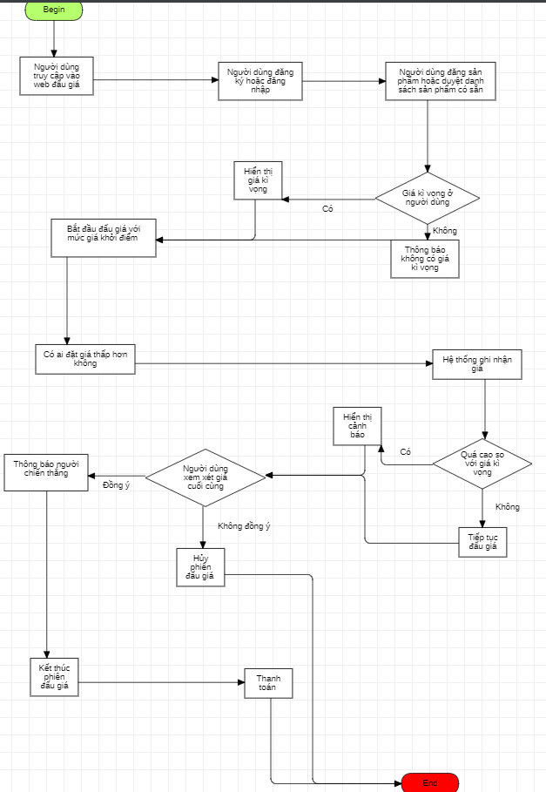

###### Sơ đồ Activity đấu giá

### Tìm kiếm

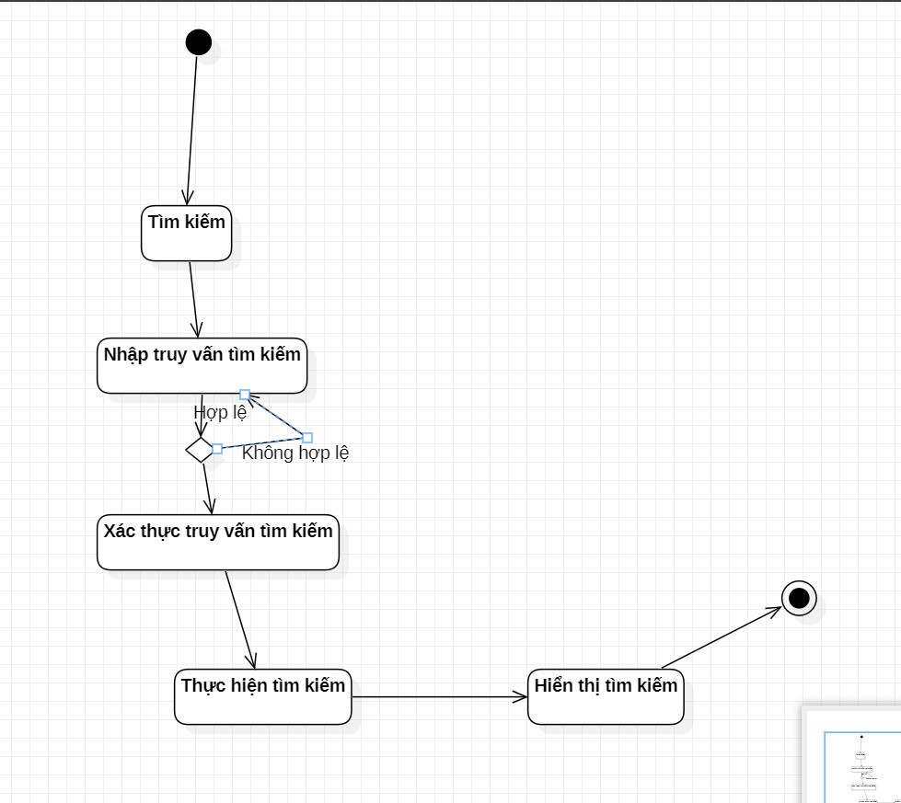

###### Sơ đồ Activity tìm kiếm

### Cập nhập thông tin cá nhân

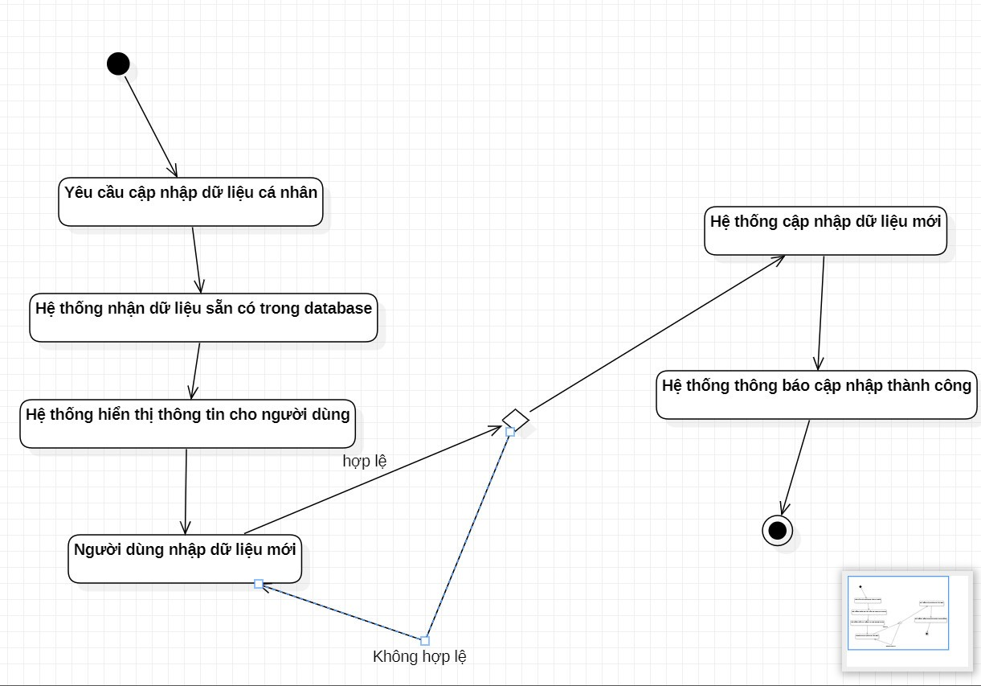

###### Sơ đồ Activity cập nhập thông tin

### Xem danh sách sản phẩm

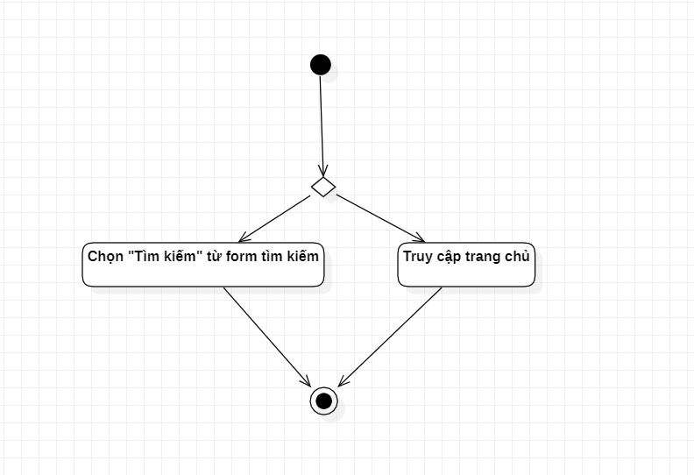

###### Sơ đồ Activity xem danh sách sản phẩm

### Đăng ký

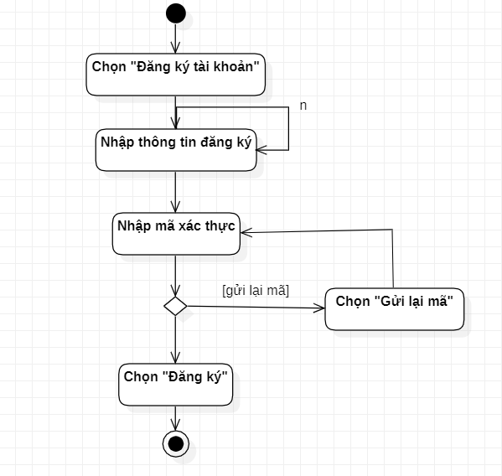

###### Sơ đồ Activity đăng ký

### Quản lý các phiên đấu giá

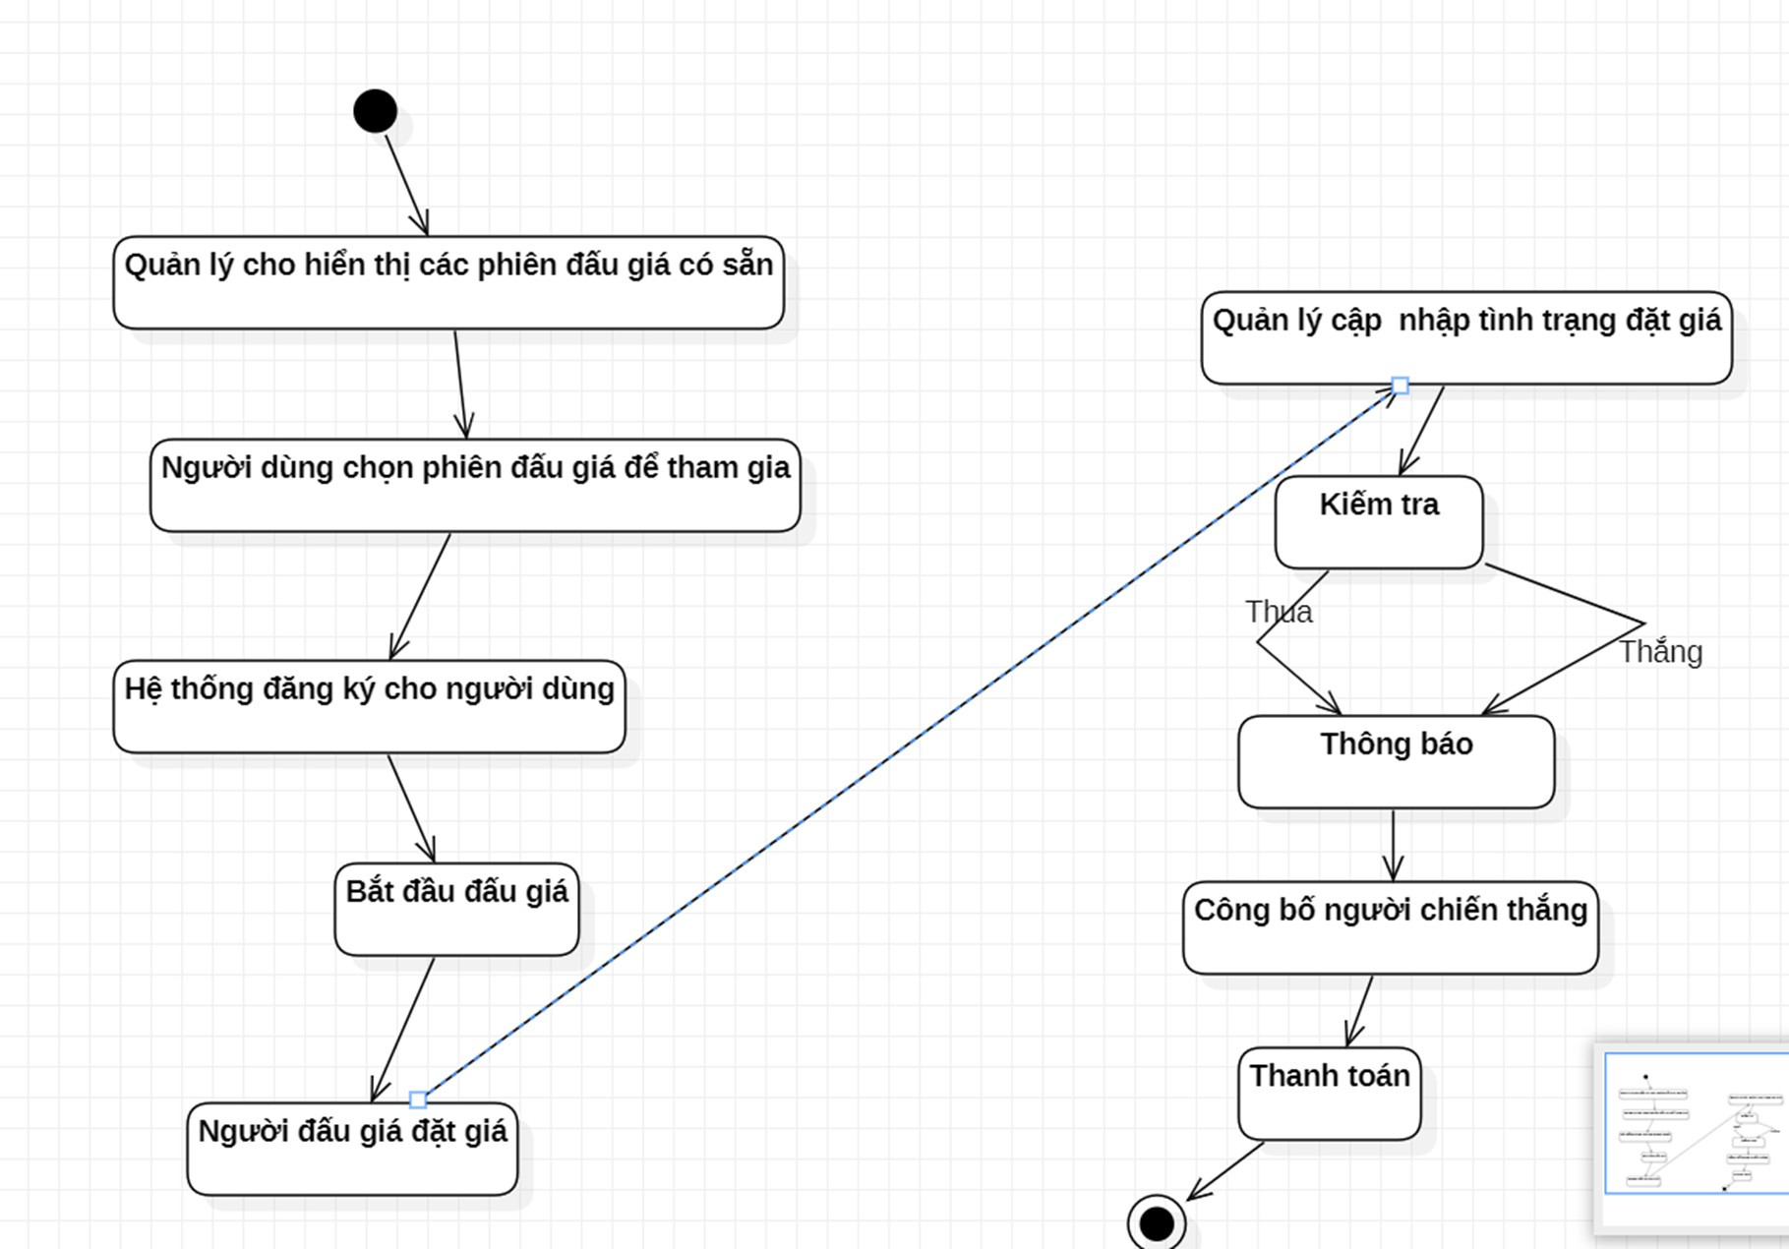

###### Sơ đồ Activity quản lý phiên đấu giá

### Đăng sản phẩm

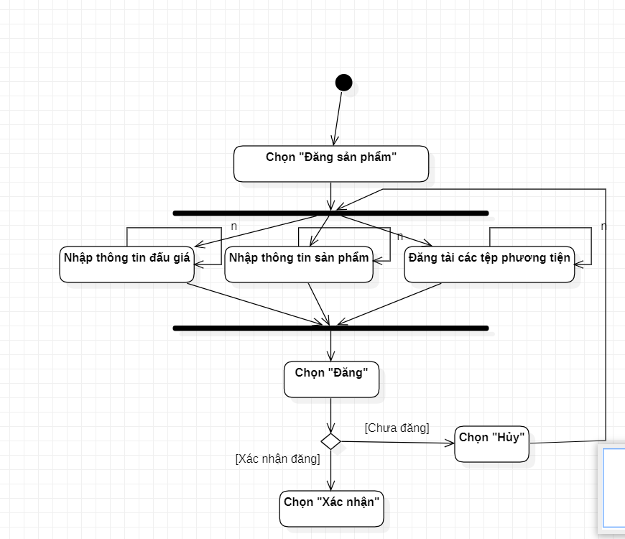

###### Sơ đồ Activity đăng sản phẩm

### Cập nhập thông tin sản phẩm

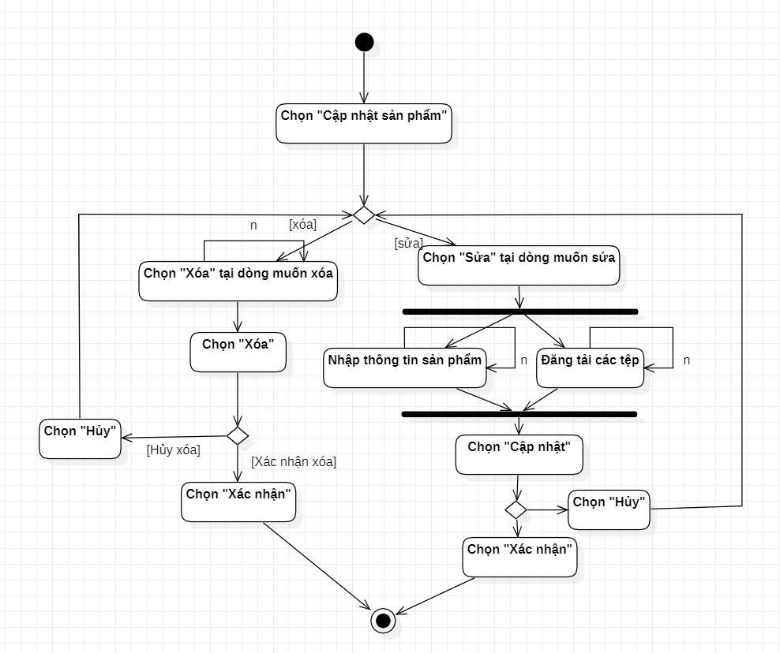

###### Sơ đồ Activity cập nhập sản phẩm

# XÂY DỰNG CHƯƠNG TRÌNH

## Giao diện chương trình

### Giao diện trang chủ

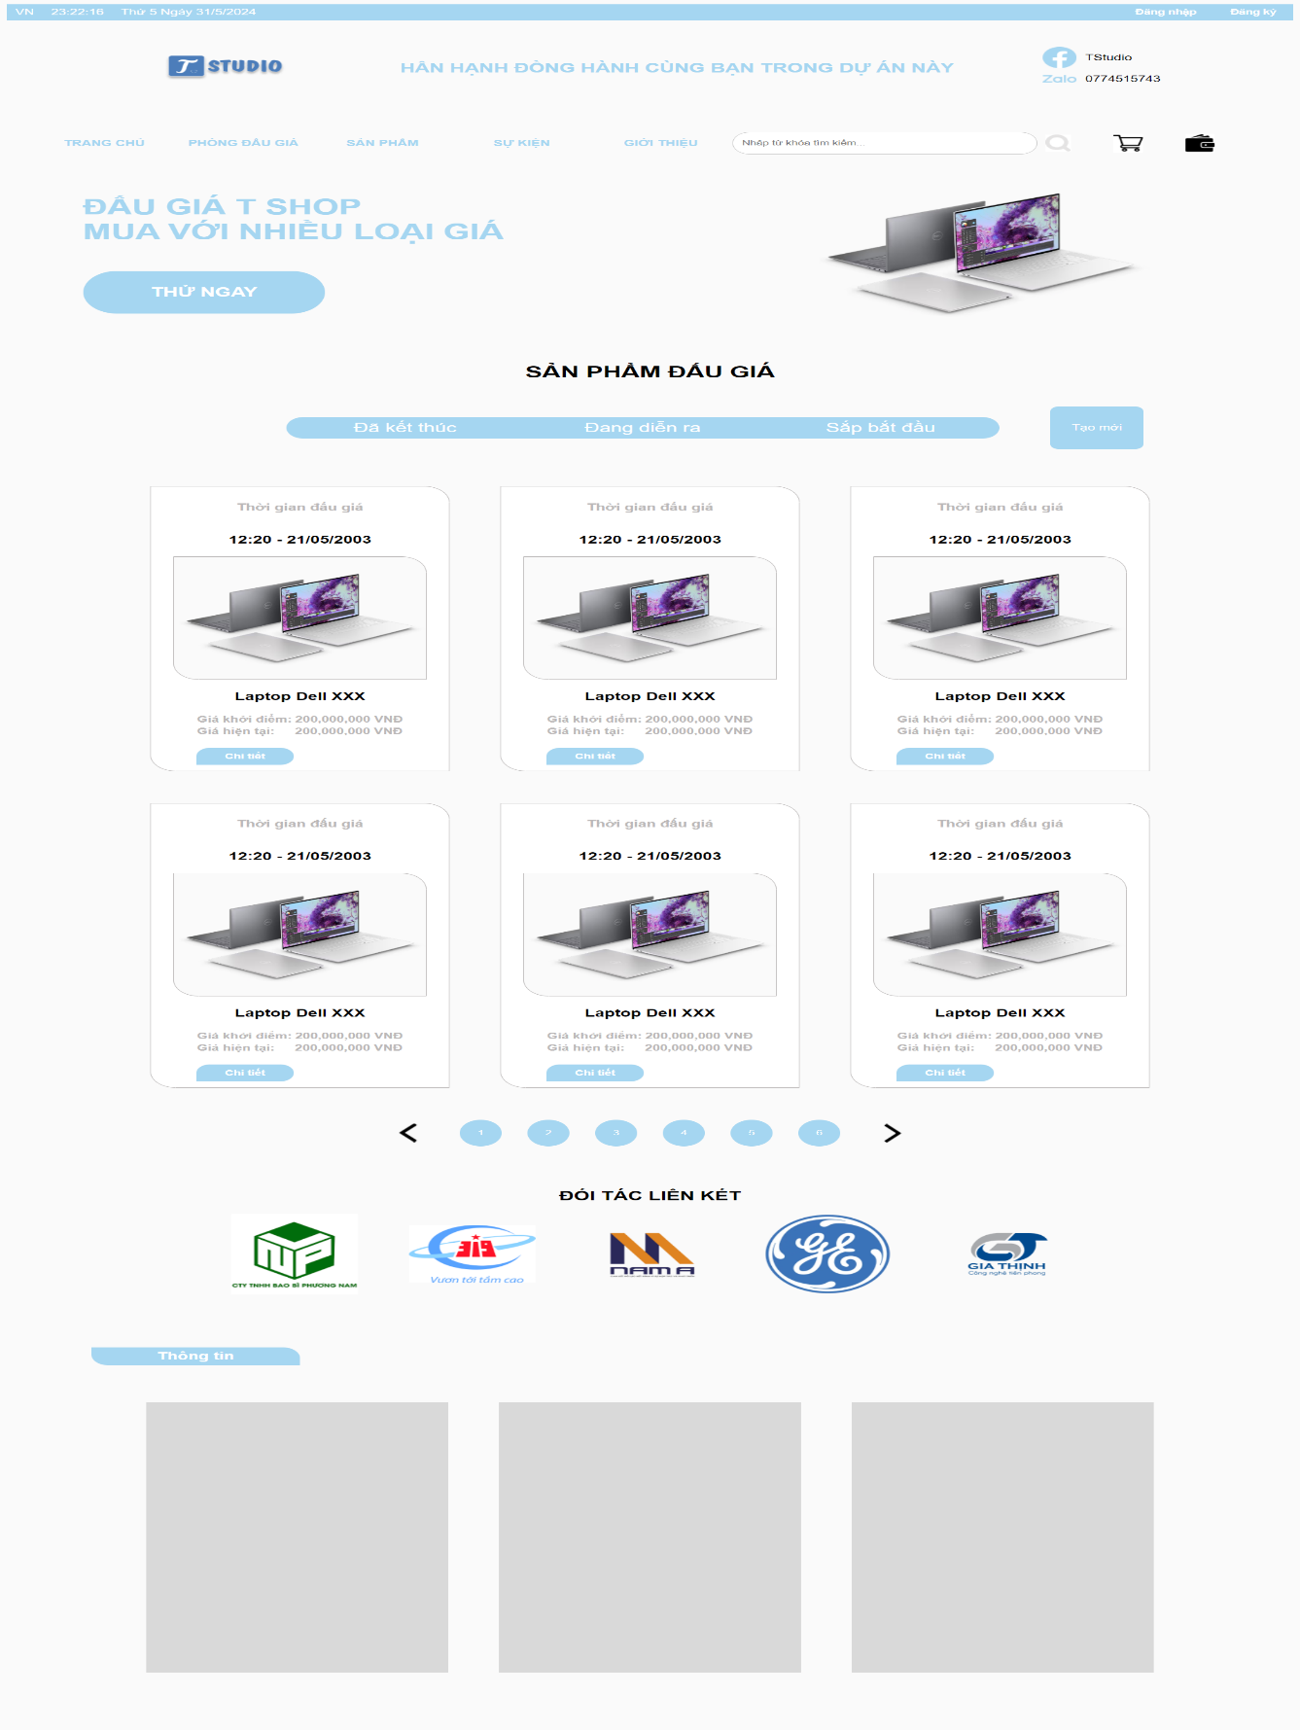

###### Trang chủ

* + Trang chủ này để coi được các cuộc đấu giá nói chung đang diễn ra, đã diễn ra, sắp diễn ra.
  + Có menu để chuyển qua các trang khác

### Giao diện chi tiết sản phẩm đấu giá

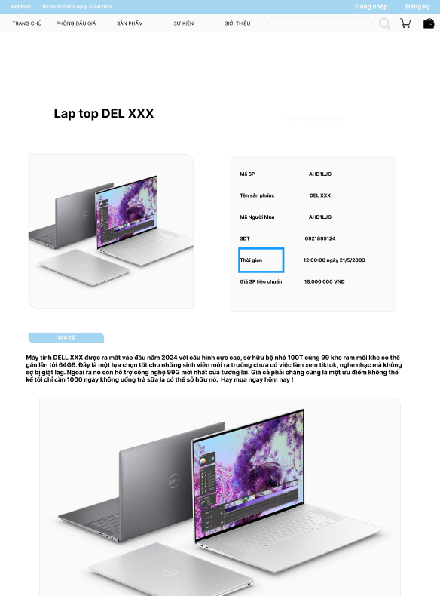

###### Chi tiết sản phẩm

* + Trang này dùng để xem các chi tiết của sản phẩm sẽ được đấu giá

### Giao diện trang đấu giá

###### Trang đấu giá

* + Trang này thể hiện chi tiết trong phòng đấu giá có những gì như:

+ Lịch sử thể hiện số tiền đang đấu giá

+ Thời gian đấu giá

+ Giá trị định giá do người bán đặt ra

+ Giá trị thấp nhất do việc đấu giá sẽ hiện giá cuối trong lúc đấu giá

+ Có khung chat để có thể nhắn tin với các người đấu giá cùng người bán

+ Có chỗ để nhập số tiền mình muốn

### Giao diện phòng đấu giá người mua

###### Giao diện phòng đấu giá người mua

* + Ở đây giống cái ở trên khác ở chỗ ở người mua sẽ được tạo phiên đấu giá khác khi kết thúc và có thể cài đặt thiết lập cho phòng đấu giá

### Trang sản phẩm

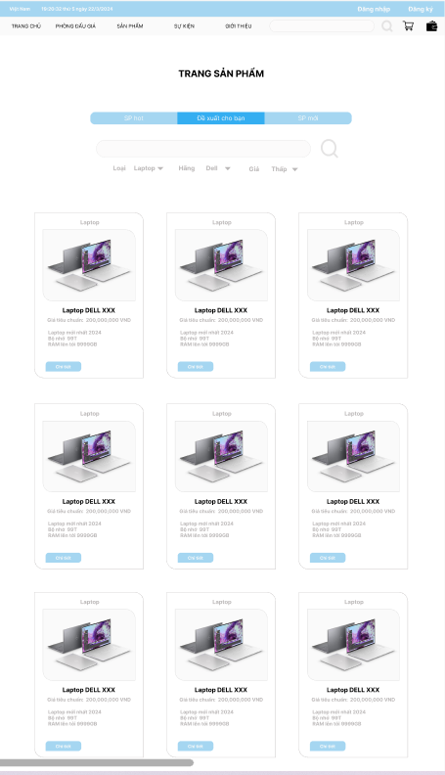

###### Trang sản phẩm

* + Ở trang này chúng ta có thể xem tất cả sản phẩm để đấu giá và lọc nó theo ý muốn

### Trang tạo phiên đấu giá

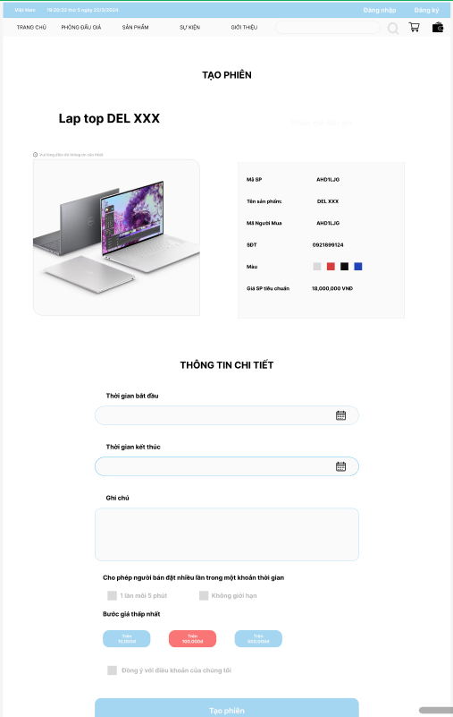

###### Giao diện tạo phiên đấu giá

* + Ở giao diện này dùng để tạo phiên đấu giá có:

+ Thời gian bắt đầu và kết thúc trong cuộc đấu giá đó

+ Ghi chú để người tạo có thể ghi

+ Có thể cho phép người bạn đặt được nhiều lần hoặc có giới hạn

+ Bước giá khi đấu giá là giới hạn không được đặt giá mới thấp so với bước giá

### Trang lịch sử

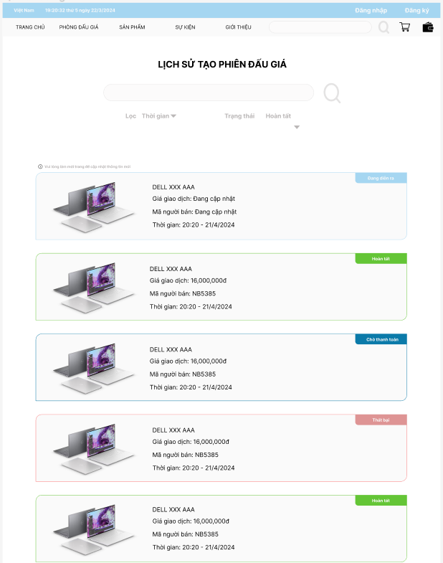

###### Trang lịch sử đấu giá

* + Tại trang này chúng ta sẽ coi được lịch sử các cuộc đấu giá đang diễn ra, thất bại của chúng ta
  + Có thể lọc cuộc đấu giá để tìm kiếm

### Trang thanh toán

###### Giao diện trang thanh toán

* + Sau khi đấu giá thành công sẽ ra trang thanh toán có:

+ Địa chỉ nhận hàng của chúng ta và thay đổi nó nếu cần thiết

+ Thông tin sơ lược về sản phẩm

+ Giá cước vận chuyển

+ Chọn được mã giảm giá và sau đó mua hàng

### Trang thông tin cá nhân

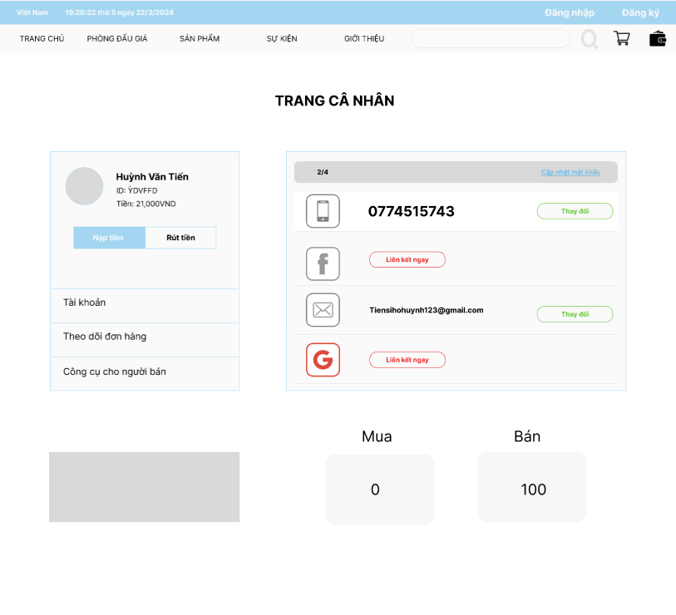

###### Giao diện trang cá nhân

* + Giao diện trang cá nhân để xem và cập nhập thông tin cá nhân của mình có:

+ Có thể thay đổi các thông tin như facebook, số điện thoại,…

+ Có thể nạp tiền vào ví của mình để có thể thanh toán sau khi đấu giá

+ Có thể biết được việc bán và mua trong đấu giá với số lượng bao nhiêu